App Store
需求分析说明书

编 写 人： 余康
编写日期： 2016 年 07 月 23 日

目录
1、产品概述 3
1.1、运行环境 3
1.2、E-R图 3

2、需求分析 4
2.1、功能需求 4
2.2、非功能需求 7
1、产品概述
Openthos 应用商店是为Openthos系统创建服务，允许用户从App Store中浏览和下载一些为Openthos开的应用程序，其中包括：游戏，日历，以及许多实用的软件。

1.1、运行环境
App Store应用程序：Openthos系统

1.1、E-R图

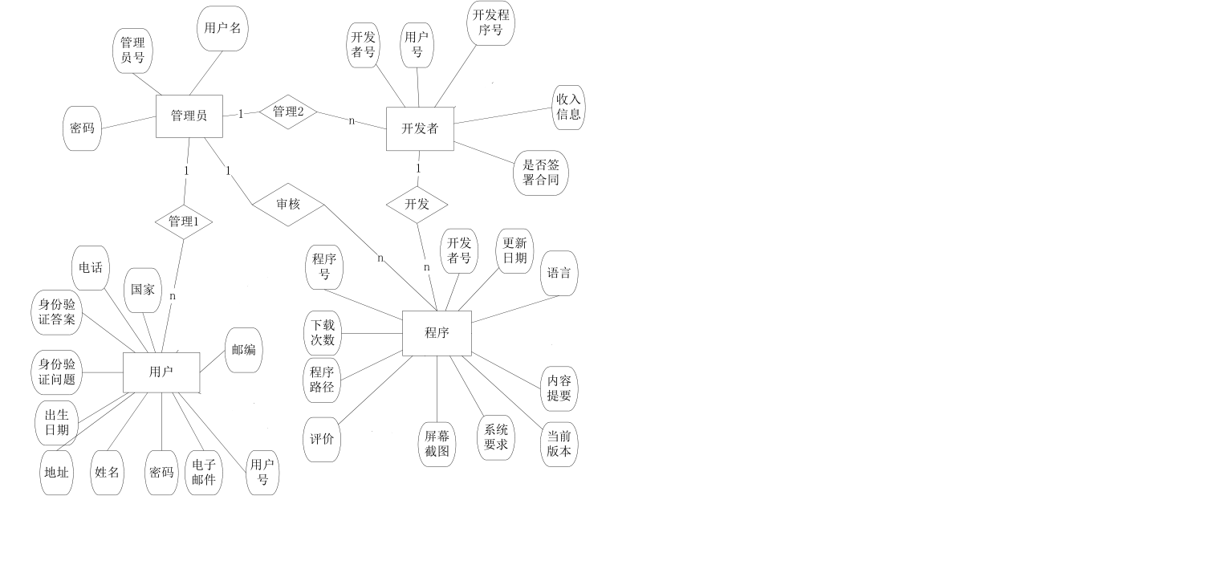

2、需求分析
2.1、功能需求
2.1.1、功能划分——用例图
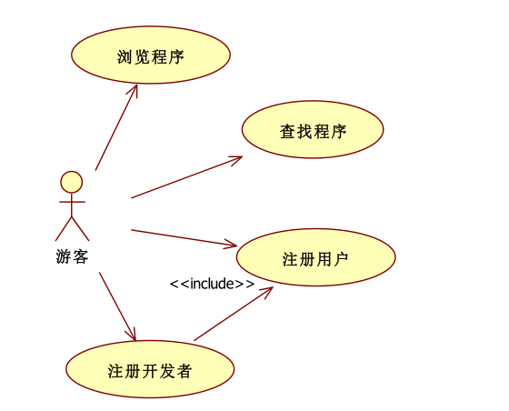
2.1 游客用例图

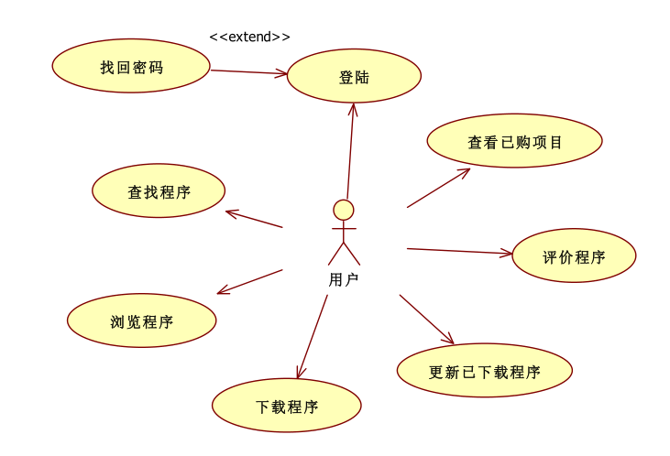
2.2用户用例图
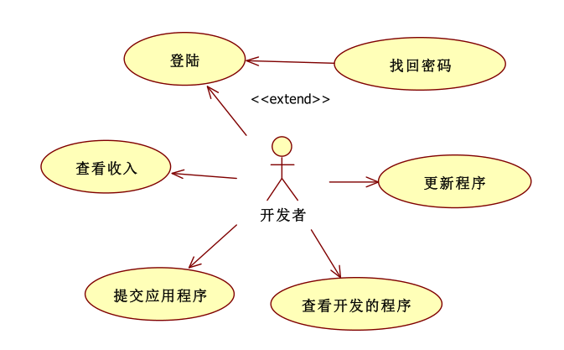
2.3开发者用例图

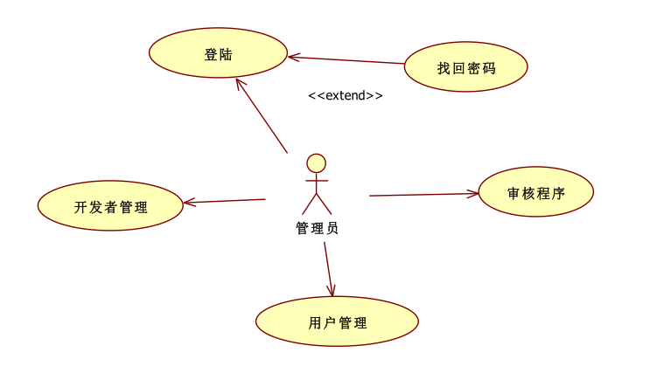
2.4系统管理员用例图

2.1.2、用户信息
申请注册
阅读条款
填写用户信息
同意
注册成功
存储用户信息
账户验证

2.1.3找回密码
申请找回密码
是否正确
回答密保问题
想申请者发送改密码邮件
是否收到
重设密码

2.1.4、页面布局
1）首页，应用的推荐，按照下载的次数，应用类型，推广等因素进行推荐
2）软件，按照应用的不同类型分为：聊天通讯，阅读学习，生活，出行，办公等不同类别
3）游戏，专门为游戏进行分类，便于玩家查找自己喜欢的游戏
4）下载更新，用户在下载自己喜欢的应用之后，可以在下载页面对下载的应用进行统一管理，包括暂停，安装，清空，更新等。
5）查找，方便用户查找心仪的应用程序。

2.2、非功能需求
1）用户界面：在实用的前提下，应尽量美观大方。
2）硬件接口支持所有Openthos系统的电脑
3）软件接口：支持各版本的的Openthos系统
4）数据采集：用户信息，开发者信息由用户和开发者在注册时输入
5）安全性：未来可能会涉及到部分应用收费，和支付环节，因此需要加强安全性以保护用户的财产安全。

